Список вопросов к коллоквиуму по ЦМФХС (2023)

1. Термодинамическая система. Открытые, закрытые, изолированные системы. Термодинамический процесс. Какие Вы знаете изопроцессы?
2. Переменные экстенсивные или интенсивные. Функции состояния и функции пути. Приведите пример экстенсивной функции состояния.
3. Первое начало термодинамики – две формулировки. Как связаны внутренняя энергия и энтальпия? В каких условиях изменение энтальпии равно количеству теплоты?
4. Второе начало термодинамики – две формулировки. Чем отличается обратимый процесс от необратимого с точки зрения изменения энтропии?
5. Понятия компонента, фазы. Чем отличается компонент от фазы? Каким уравнением они связаны? Что такое число степеней свободы? Чему оно равно в тройной точке для воды?
6. Нарисуйте фазовую диаграмму воды. Что такое тройная точка воды? Отметьте ее. А критическая точка воды? Также отметьте.
7. Сколько фаз максимально может сосуществовать для двухкомпонентной системы одновременно? Каким уравнением это определяется? Объясните.
8. В чем отличие интенсивных параметров от экстенсивных? Могут ли функции состояния быть экстенсивными? Если да, то приведите пример.
9. Функции состояния и функции процесса. Поясните отличия и приведите примеры. Перечислите экстенсивные функции состояния. Относится ли к ним энергия Гиббса?
10. Какие переменные называют естественными? В каких системах направление процесса указывает изобарно-изотермический потенциал? Приведите естественные переменные для изобарно-изотермического потенциала.
11. Нарисуйте квадрат Борна, приведите выражения 4х термодинамических потенциалов и условия, в которых эти функции являются собственно потенциалами, указывающими направленность процесса.
12. Запишите уравнение Кирхгофа с учетом фазовых переходов. Почему в уравнении несколько слагаемых? Может ли быть только два слагаемых? При каких условиях?
13. Полиномы NASA: их структура. Вычисление каких трех термодинамических функций можно осуществить с помощью полиномов NASA? В каких единицах получаем результат вычисления?
14. Закон Гесса и его следствия. Одно из следствий пояснить на примере реакции дегидрирования этилена C2H4 = C2H2 + H2.
15. В каких единицах рассчитывается энтропия? Какое начало термодинамики позволяет вычислить абсолютное значение энтропии? Всегда ли энтропия при 0 K равна нулю? Как связаны энергия Гиббса, энтропия и энтальпия?
16. Для каких систем применяется понятие сжимаемости? Чему равен коэффициент сжимаемости идеального газа? Почему кубические уравнения состояния так называются? Нарисуйте P-V диаграмму состояния для реальных газов.
17. Понятия активности и фугитивности. Какие три подхода Вы знаете для расчета парожидкостного равновесия в многокомпонентных системах? В чем их разница?
18. Запишите основное уравнение для мольной доли компонента в паровой фазе в подходе «модель активности + идеальная паровая фаза». Поясните все входящие величины. Как вычисляют давление насыщенных паров чистого компонента?
19. Закон Рауля. Для каких систем он справедлив? P-x фазовая диаграмма для систем, соответствующих и не соответствующих закону Рауля (нарисовать два примера).
20. Фазовые диаграммы P-x, T-x, y-x. Нарисуйте примеры для идеальных систем с положительным и отрицательным отклонением.
21. Что такое азеотроп? В каких системах он может наблюдаться? Приведите пример фазовой диаграммы P-x или T-x для системы с азеотропом. Поясните второй закон Коновалова с помощью нее.
22. Как по фазовой диаграмме определить состав каждой из фаз пар-жидкость в точке азеотропа - нарисуйте пример, объясните. В каком случае мы можем найти массовый состав, а в каком – мольный?
23. Что такое правило рычага? Нарисуйте пример фазовой диаграммы в координатах T-x для идеальной смеси, и покажите, как определять долю каждой из фаз по этому правилу для двухфазной области.
24. Есть бинарная система этанол- вода, 40 мол. % воды. Укажите растворитель и растворенное вещество. Идеальна ли эта система? Почему? На какие два состава можно разделить систему путем многократной перегонки при стандартном давлении?
25. Какие растворы называют идеальными (укажите три критерия)? В чем отличие реальных растворов от идеальных на молекулярном уровне? Как это проявляется в уравнениях для химического потенциала?
26. Аналог закона Рауля для реальных растворов. Как по P-x диаграмме судить об идеальности/неидеальности раствора?
27. Как по T-x диаграмме для бинарной смеси определить, какой из двух компонентов – более низкокипящий? Первый закон Коновалова.
28. Проиллюстрируйте однократную перегонку бинарной смеси на T-x диаграмме. Поясните применение первого закона Коновалова к этой ситуации.
29. Что такое сверхкритическое состояние вещества? Критические давление и температура – приведите диаграмму для CO2, поясните эти понятия.
30. Что такое молярность, моляльность? Приведите формулы. Найдите состав каждой из фаз в жирной фигуративной точке на рисунке для смеси «гексан»-октан» (ось ординат – температура, ось абсцисс – мольная доля гексана).

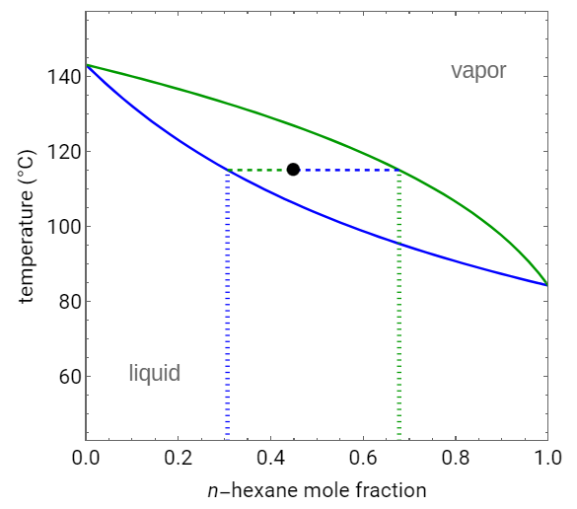

1. Что такое мольная доля, массовая доля? Приведите формулы. Найдите состав каждой из фаз в жирной фигуративной точке на рисунке для смеси «гексан»-октан» (ось ординат – температура, ось абсцисс – мольная доля гексана).

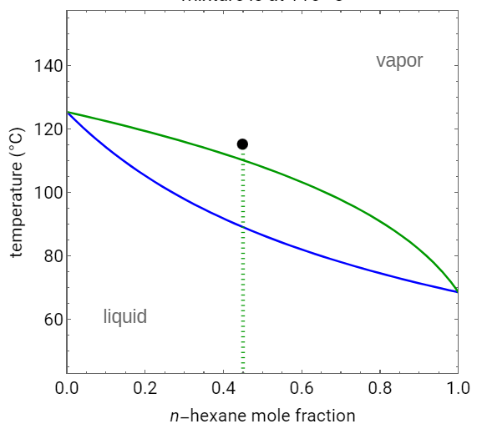

1. Нарисуйте пример фазовой диаграммы в координатах T-x для реальной смеси, и покажите, как определять состав по этому правилу для двухфазной области.
2. Нарисуйте пример фазовой диаграммы в координатах P-x с азеотропом. Отметьте давления насыщенного праа чистых компонентов. Определите состав каждой из фаз в точке азеотропа.
3. Расчет **стандартного** изменения энергии Гиббса в химической реакции. Как связано изменение энергии Гиббса в химической реакции при постоянных T, p и **стандартное** изменение энергии Гиббса в химической реакции – приведите формулу и пояснения всех обозначений.
4. Изотерма Вант-Гоффа и произведение текущих активностей, объяснить все входящие величины. Как связана константа равновесия со стандартным значением изменения энергии Гиббса?
5. Определение направления протекания реакции при постоянных T, p с использованием изотермы Вант-Гоффа. Когда произведение текущих активностей в используемых формулах может быть заменено на произведения концентраций?
6. Константы равновесия по мольным долям, активностям, концентрациям, числам молей. Какая константа равновесия в общем случае связана со стандартным значением изменения энергии Гиббса? Запишите уравнение связи.